PRESSEINFORMATION
10. Juni 2022

Mit frischen Farben in den Sommer
Bunte Rollladengurte von Schellenberg, die den Sommer willkommen heißen und ein paar Tipps zur Pflege und Reinigung
Nicht nur draußen strahlt alles in bunten Farben. Passend zum Sommer gibt es die Rollladengurte von Schellenberg neben den eher klassischen Varianten in Weiß, Beige, Braun oder Grau auch als frische Farbakzente in Gelb, Blau oder Rot. Damit ist das Zuhause auch dann bunt, wenn statt strahlender Sonne mal nur graue Wolken am Himmel zu sehen sind.

Für jede Einbausituation der passende Gurt
Alle Gurtbänder bestehen aus strapazierfähigem, abriebfestem Gewebe und sind dank speziell verstärkten Webkanten vor dem Ausfransen geschützt. Damit sehen sie nicht nur schick aus, sondern sind langlebig im Rollladeneinsatz.
Die Gurte stehen in verschiedenen Größen zur Verfügung: beim System MINI mit einer Breite von 14 mm und beim MAXI-System mit einer Breite von 23 mm.
Um die benötigte Gurtlänge zu bestimmen, hilft diese einfache Formel: Höhe des Fensters bzw. der Tür x 2,5. So kann der passende Rollladengurt schnell eigesetzt werden.
Geeignet ist die Vielfalt an Schellenberg-Rollladengurten für manuelle und elektrische Aufputz- oder Unterputz-Gurtwickler. So holen sich Heimwerkerinnen und Heimwerker nicht nur einen langlebigen und robusten Rollladengurt, sondern auch den Sommer ins Zuhause.

Rollladengurte einfach pflegen und reinigen
Damit sich Rollladengurte wieder von ihrer besten Seite zeigen, gibt es einige Hausmittel, die schnell helfen. Für die Reinigung wird ein Eimer mit Wasser, ein Tuch bzw. Lappen oder ein Schwamm, eine kleine Bürste und gegebenenfalls ein Paar Handschuhe benötigt.

Die behandelten Stellen des Gurtes sollten nach der feuchten Reinigung gut trocknen, bevor der Rollladen wieder betätigt wird. Sonst gelangt Feuchtigkeit in den Wickler oder Kasten. Als Saubermacher kommen diese Mittel zum Einsatz:

Backpulver
Einfach mit etwas Wasser zu einem Brei vermischen, auf den Gurt auftragen und zum Beispiel mit einer alten Zahnbürste in kreisenden Bewegungen sanft verreiben. Nach einer kurzen Einwirkzeit von ca. fünf Minuten lässt sich die Paste inklusive Schmutz mit einem nassen Tuch oder Schwamm abwischen.

Essig
Der Essig wird mit Wasser gemischt und mit einer Bürste in den Rollladengurt eingerieben. Hierbei darauf achten, dass etwas Druck ausgeübt wird, um wirklich alle Rückstände zu lösen. Danach sollte auch das Essig-Wasser-Gemisch einige Minuten einwirken, bevor der Rollladengurt mit einem nassen Tuch abgewischt wird.

Spülmittel/Allzweckreiniger
Auch Spülmittel oder Allzweckreiniger sind in nahezu jedem Haushalt zu finden. Einfach zusammen mit Wasser auf die Rollladengurte auftragen und vorsichtig reiben. Vor allem bei oberflächlichen Verschmutzungen bietet sich diese Variante an.

Teppichreiniger
Der Teppichreiniger muss lediglich auf die Rollladengurte aufgesprüht werden – gegebenenfalls ein wenig einreiben, mit einem feuchten Tuch abwischen und schon sind die Gurte wieder sauber.

Mit der richtigen Pflege vorbeugen
Um Rollladengurte lange nutzen zu können, ohne dass sie porös oder brüchig werden und Risse im Gewebe entstehen, hilft etwas Pflege zwischendurch. Diese muss gar nicht aufwendig sein und klappt, genauso wie die Reinigung, mit Mitteln, die meist zu Hause zu finden sind. So bietet es sich an, die Rollladengurte nach der Reinigung und wenn sie vollständig trocken sind, mit einer Kerze einzureiben. Das macht den Gurt geschmeidig und beugt Rissen und porösen Stellen vor.

Wörter: 508
Zeichen inkl. Leerzeichen: 3.477

Über Schellenberg
Schellenberg ist ein mittelständisches Familienunternehmen aus dem nordrhein-westfälischen Siegen und ein führender Anbieter rund um Rollladenantriebe, Rollladenzubehör sowie Insektenschutz und bietet ebenso fortschrittliche Markisen- und Garagentorantriebe. Zum umfangreichen Sortiment mit mehr als 1.100 Produkten gehören seit Jahren auch solche für das Smart Home: Smarte Antriebe für zu Hause. Dafür entwickelt Schellenberg innovative Produkte zur einfachen Nachrüstung. Seit mehr als 35 Jahren ist das Familienunternehmen bewährter Partner von Bau- und Fachmärkten, dem E-Commerce-Handel sowie dem Handwerk.
www.schellenberg.de

Pressebild 01
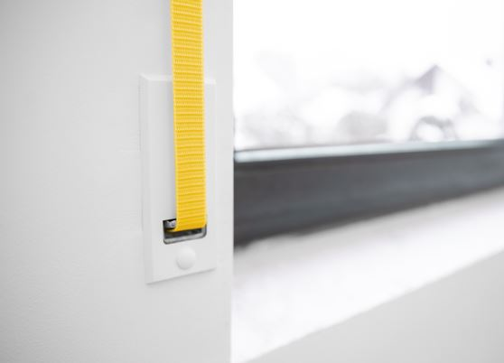
© Schellenberg
Bildunterschrift: Rollladengurte in bunten Farben wie Gelb sorgen für farbliche Akzente im Zuhause.

Pressebild 02
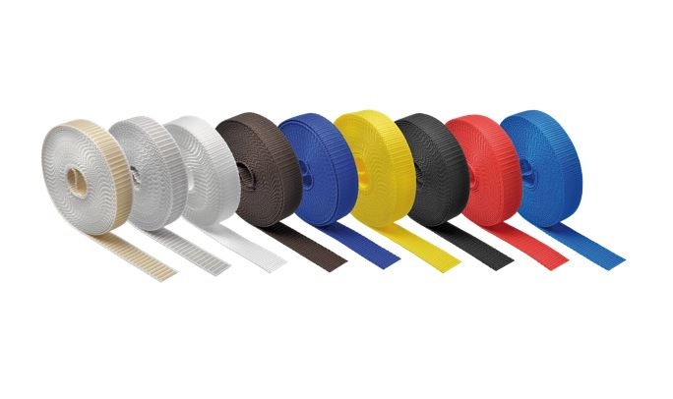
© Schellenberg
Bildunterschrift: Die Vielfalt an Rollladengurten besteht aus den Farben Beige, Grau, Weiß, Gelb, Rot, Hellblau, Royalblau, Braun, Anthrazit und Schwarz.

Pressebild 03
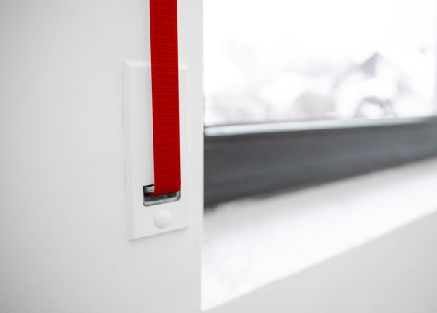
© Schellenberg
Bildunterschrift: Die Rollladengurte sind gleichermaßen zur Bedienung von manuellen, als auch elektrischen Aufputz- und Unterputz-Gurtwicklern geeignet.

Pressebild 04
© Schellenberg
Bildunterschrift: Dank verstärkter Webkanten sind die Ränder der Rollladengurte vor dem Ausfransen geschützt.

Kontakt:
Alfred Schellenberg GmbH
An den Weiden 31
57078 Siegen
www.schellenberg.de

Ihr Ansprechpartner:
V.i.S.d.P
Stefan Köhler
PR/Media

Tel.: 0271 89056-450
stefan.koehler@schellenberg.de

